Муниципальное общеобразовательное учреждение Емишевская основная школа Тутаевского муниципального района

**Программа регионального семинара**

**«Расширение образовательного пространства для детей с ОВЗ средствами музейной педагогики» 17 октября 2023 года**

|  |  |  |  |
| --- | --- | --- | --- |
| **Время** | **Мероприятие** | **Форма работы** | **Организатор** |
| 9.15 – 9.45 | Регистрация  Кофе-пауза  Вступительное слово по теме семинара: Образовательное пространство для детей с ОВЗ |  | Директор  Паутова Любовь Борисовна |
| 9.45 – 10.10 | Экспозиции школьного музея: страницы истории школы. | экскурсия | Газизова Вера Камиловна,  учитель истории |
| 10.10 – 10.30 | Внеклассное чтение:  К.И.Чуковский «Телефон» | Открытое занятие  8б класс | Куприянова Ольга Владимировна,  учитель русского языка |
| 10.35 – 10.55 | Окружающий мир  «Правила безопасного поведения дома» | Открытое занятие  4б класс | Ермаченкова Татьяна Юрьевна,  учитель начальных классов |
| 11.00 – 11.20 | Индивидуальное логопедической занятие «Путешествие в музей» | Открытое занятие  4б класс | Симакова Нина Юрьевна,  учитель-логопед |
| 11.25 – 11.45 | Групповое дефектологическое занятие «Путешествие в прошлое телефона» | Открытое занятие | Гришина Юлия Михайловна,  учитель-дефектолог |
| 11.50 -12.10 | Возможности виртуального музея | Виртуальная экскурсия (призёр НТИ 2023) | Гусева Елена Александровна, учитель информатики |
| 12.10 – 12.30 | Музейная деятельность как эффективное средство реализации АДОП «Школа словесности» | выступление | Плошкина И.В.  учитель русского языка,  Охапкина М.Ю. заместитель директора |
| 12.30 – 12.50 | Особенности инновационной деятельности коллектива школы в рамках проекта «Музей как образовательный ресурс  для детей с ограниченными возможностями здоровья»  Рефлексия |  | Заместитель директора  Харитонова Татьяна Николаевна |
| 12.50 – 13.20 | Обед |  |  |

**Предлагаем познакомиться с интересными ресурсами.**

**Надеемся, что они будут Вам полезны.**

**История МОУ Емишевской ОШ**

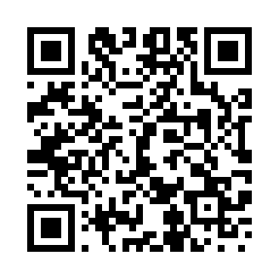

**Полезные материалы по музейной педагогике**

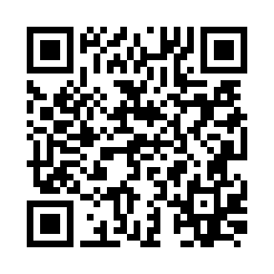

**Экскурсия по музею**

